UNIVERSITATEA [NUMELE UNIVERSITĂȚII]
FACULTATEA DE LITERE
Programul de studii: Limba și literatura română – Limba și literatura engleză
LUCRARE DE LICENȚĂ
Spațiul urban în proza românească interbelică
Motive spațiale într-un corpus de trei nuvele (texte fictive)
EXEMPLU FICTIV – structura, tabelele și figurile unei lucrări de licență. Datele sunt simulate.
Coordonator științific:
Lect. univ. dr. Sorin Vlad (nume fictiv)
Absolvent:
Andreea Munteanu (nume fictiv)
IAȘI, 2026
DECLARAȚIE DE AUTENTICITATE
Subsemnatul(a) Andreea Munteanu, absolvent(ă) al(a) programului de studii Limba și literatura română – Limba și literatura engleză, declar pe propria răspundere că lucrarea de licență cu titlul „Spațiul urban în proza românească interbelică” a fost elaborată de mine, sub îndrumarea coordonatorului științific, nu a mai fost prezentată la o altă facultate sau instituție de învățământ superior și că toate sursele folosite, inclusiv cele de pe internet, sunt citate în lucrare, cu respectarea regulilor privind drepturile de autor.
Data: [data]
Semnătura: [semnătura]
CUPRINS
Lista figurilor și a tabelelor 4
Rezumat 5
Introducere 6
Capitolul 1. Cadrul teoretic și contextul literar 7
1.1. Conceptele de analiză 7
1.2. Contextul literar 7
Capitolul 2. Analiza textuală a corpusului 8
2.1. Corpusul și metoda 8
2.2. Frecvența motivelor 9
2.3. Lectură atentă 10
Capitolul 3. Interpretare: orașul ca relație 11
3.1. Opozițiile spațiale 11
3.2. Interpretarea autoarei 11
Concluzii 12
Lucrări citate 13
Anexa 1. Fișa de lectură pentru un text din corpus 14
Bonus: același paragraf, înainte și după corectare 15

Lista figurilor și a tabelelor
Lista figurilor
Figura 1. Repere ale dezbaterii despre proza urbană și textele corpusului 7
Figura 2. Etapele analizei 8
Figura 3. Motivele spațiale ale orașului interbelic 9
Figura 4. Aparițiile motivelor spațiale în fiecare text 10
Figura 5. Ponderea fiecărui motiv în totalul aparițiilor (%) 10
Figura 6. Harta spațiilor din corpus: centru/periferie și exterior/interior 11
Lista tabelelor
Tabelul 1. Conceptele de analiză, definite la prima utilizare 7
Tabelul 2. Corpusul analizat (texte fictive, construite pentru exemplu) 8
Tabelul 3. Grila de analiză a motivelor spațiale 8
Tabelul 4. Frecvența motivelor spațiale în cele trei texte (număr de apariții) 9
Tabelul 5. Lectură atentă: trei fragmente din corpus (texte fictive) 10
Tabelul 6. Opozițiile spațiale în cele trei texte 11
Tabelul 7. Relația personajului cu orașul: sinteza interpretării 11

Rezumat
Lucrarea analizează reprezentarea spațiului urban în proza românească interbelică, pe un corpus de trei nuvele (texte fictive, construite pentru exemplu). Pornind de la conceptul de cronotop al lui Bahtin, am construit o grilă de șase motive spațiale și am notat 170 de apariții ale acestora. Strada este motivul cel mai frecvent, dar fiecare text are alt motiv dominant: bulevardul, mansarda, respectiv periferia. Lectura atentă a fragmentelor și analiza opozițiilor centru/periferie și interior/exterior confirmă ipoteza de lucru: centrul atrage, interiorul izolează, iar periferia exclude. Spațiul urban nu este un decor, ci expresia relației personajului cu modernitatea. Lucrarea propune o hartă a spațiilor care poate fi aplicată și altor texte.
Cuvinte-cheie: spațiu urban, proză interbelică, cronotop, motive spațiale, centru și periferie
Abstract
This thesis examines the representation of urban space in Romanian interwar prose, based on a corpus of three novellas (fictional texts created for this example). Drawing on Bakhtin's concept of the chronotope, it builds a grid of six spatial motifs and records 170 occurrences. The street is the most frequent motif, but each text has a different dominant motif: the boulevard, the attic room and the outskirts, respectively. Close reading and the analysis of the oppositions centre/periphery and inside/outside confirm the working hypothesis: the centre attracts, the interior isolates and the periphery excludes. Urban space is not a backdrop but an expression of the character's relationship with modernity. The thesis proposes a map of spaces that can be applied to other texts.
Keywords: urban space, interwar prose, chronotope, spatial motifs, centre and periphery

Introducere
În proza românească interbelică, orașul devine tot mai des spațiul principal al acțiunii. Critica a observat trecerea de la tematica rurală la cea urbană, dar a studiat-o mai ales la nivelul temelor și al personajelor, mai puțin la nivelul spațiului însuși (Ionescu 41).
Ipoteza de lucru este că spațiul urban nu este un simplu decor, ci exprimă relația personajului cu modernitatea: centrul atrage, interiorul izolează, iar periferia exclude.
Corpusul este format din trei nuvele publicate între 1932 și 1936. În acest exemplu, textele și autorii lor sunt inventați, pentru a nu atribui citate unor opere reale.

Capitolul 1. Cadrul teoretic și contextul literar

1.1. Conceptele de analiză
Analiza pornește de la conceptul de cronotop, care desemnează legătura indisolubilă dintre timp și spațiu în textul literar (Bakhtin 84). Celelalte concepte folosite sunt definite în Tabelul 1.
Tabelul 1. Conceptele de analiză, definite la prima utilizare
Conceptul | Sensul folosit în lucrare
Spațiu și loc | Spațiul este cadrul abstract al acțiunii; locul este spațiul încărcat de experiența personajului
Cronotop | Legătura dintre timp și spațiu într-un text literar (Bahtin)
Motiv spațial | Un element de spațiu care revine în text și primește o semnificație: strada, fereastra, mansarda
Prag | Locul de trecere dintre două spații: ușa, fereastra, bariera orașului
Centru și periferie | Opoziția dintre spațiul modern, valorizat, și marginea orașului
Sursa: Prelucrare proprie după Bahtin și bibliografia critică fictivă.

1.2. Contextul literar
În perioada interbelică, Eugen Lovinescu a susținut sincronizarea literaturii române cu cea europeană și deschiderea romanului spre mediul urban (Ionescu 23–30). Figura 1 plasează textele corpusului în acest context.
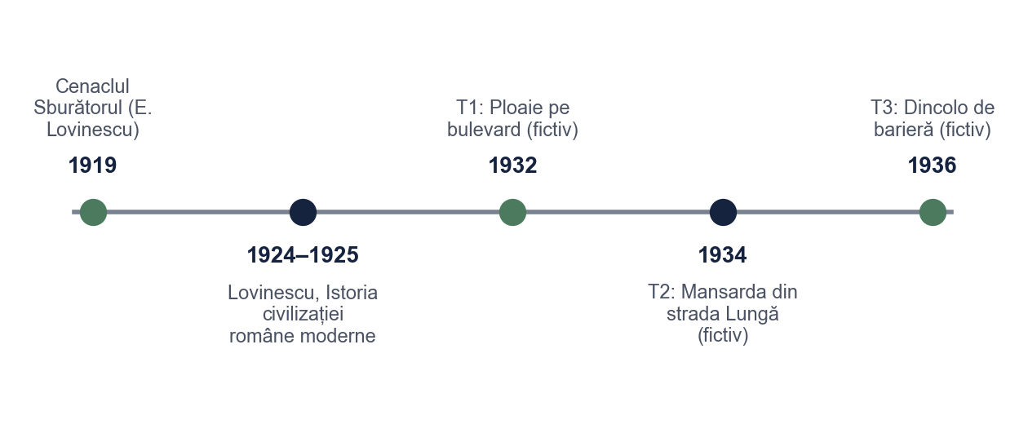
Figura 1. Repere ale dezbaterii despre proza urbană și textele corpusului
Sursa: Prelucrare proprie.

Capitolul 2. Analiza textuală a corpusului

2.1. Corpusul și metoda
Tabelul 2. Corpusul analizat (texte fictive, construite pentru exemplu)
Cod | Textul | Anul | Pagini | Spațiul dominant
T1 | A. Mirea, Ploaie pe bulevard (nuvelă) | 1932 | 48 | Centrul: bulevardul, cafeneaua
T2 | E. Dobrescu, Mansarda din strada Lungă (nuvelă) | 1934 | 56 | Interiorul: mansarda, scara
T3 | V. Stamate, Dincolo de barieră (nuvelă) | 1936 | 40 | Periferia: maidanul, tramvaiul
Sursa: Corpus fictiv; autorii și textele sunt inventați.
Fiecare text a fost citit integral, după etapele din Figura 2. Aparițiile celor șase motive spațiale (Figura 3) au fost notate pe baza grilei din Tabelul 3.
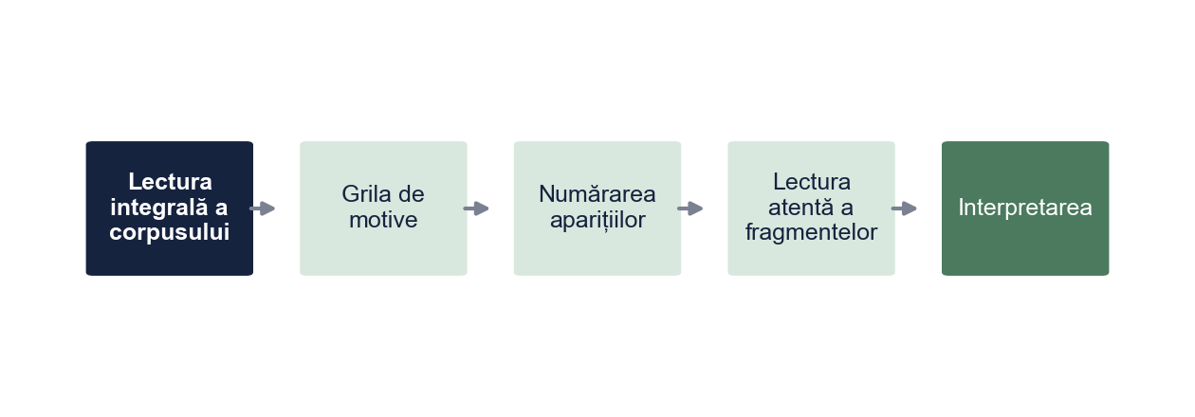
Figura 2. Etapele analizei
Sursa: Prelucrare proprie.
Tabelul 3. Grila de analiză a motivelor spațiale
Motivul | Indicatori în text | Funcția posibilă
Strada (bulevardul) | Mers, mulțime, vitrine, lumini | Contactul cu modernitatea
Camera (mansarda) | Pereți, pat, lampă, tavan jos | Izolare, refugiu, introspecție
Fereastra | Privit afară, perdea, geam aburit | Prag între interior și oraș
Periferia | Maidan, noroi, barieră, case joase | Excludere, sărăcie, margine
Tramvaiul (gara) | Drum, așteptare, orar | Mobilitate, trecere între spații
Cafeneaua | Mese, ziare, conversații | Spațiu social al intelectualului
Sursa: Grilă proprie a autoarei.
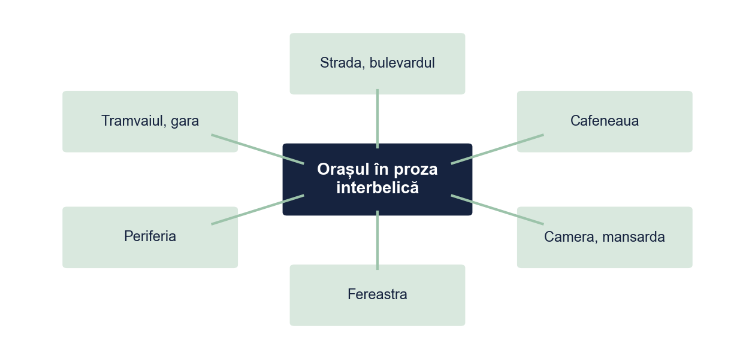
Figura 3. Motivele spațiale ale orașului interbelic
Sursa: Prelucrare proprie.

2.2. Frecvența motivelor
Au fost identificate 170 de apariții ale celor șase motive (Tabelul 4). Strada este motivul cel mai frecvent (27,1%), dar distribuția diferă mult de la un text la altul (Figura 4): T1 este dominat de stradă și cafenea, T2 de mansardă și fereastră, T3 de periferie.
Tabelul 4. Frecvența motivelor spațiale în cele trei texte (număr de apariții)
Motivul | T1 | T2 | T3 | Total | Procent
Strada | 24 | 10 | 12 | 46 | 27,1%
Camera | 6 | 22 | 5 | 33 | 19,4%
Fereastra | 6 | 16 | 4 | 26 | 15,3%
Periferia | 2 | 3 | 19 | 24 | 14,1%
Tramvaiul | 8 | 4 | 11 | 23 | 13,5%
Cafeneaua | 14 | 3 | 1 | 18 | 10,6%
Total | 60 | 58 | 52 | 170 | 100%
Sursa: Numărare proprie pe corpusul fictiv.
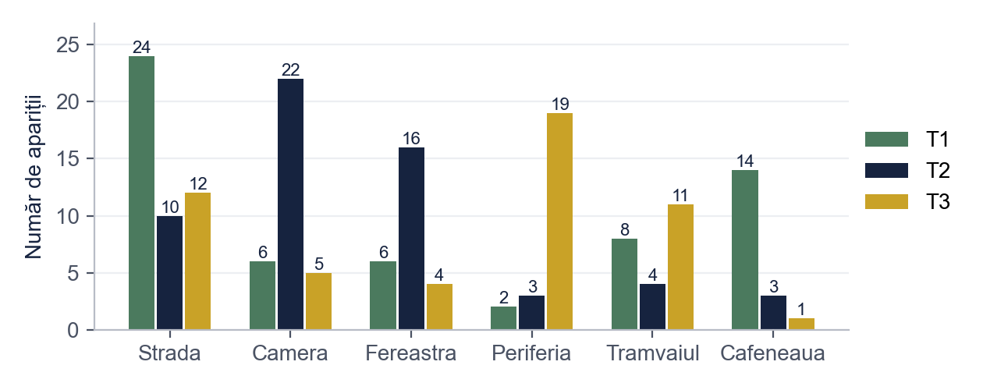
Figura 4. Aparițiile motivelor spațiale în fiecare text
Sursa: Prelucrare proprie.
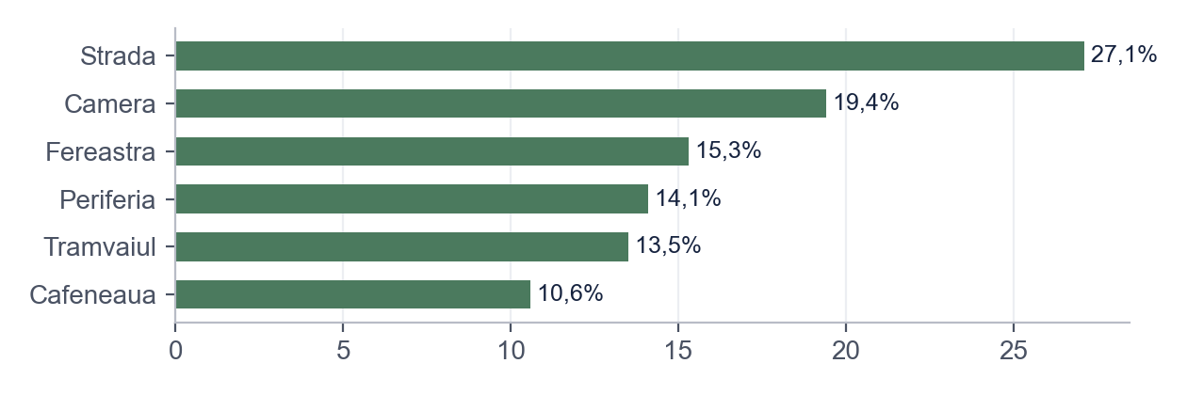
Figura 5. Ponderea fiecărui motiv în totalul aparițiilor (%)
Sursa: Prelucrare proprie după Tabelul 4.

2.3. Lectură atentă
Tabelul 5 prezintă câte un fragment reprezentativ din fiecare text. În T1, bulevardul impune ritmul personajului; în T2, fereastra transformă orașul într-un tablou; în T3, capătul liniei de tramvai marchează granița socială.
Tabelul 5. Lectură atentă: trei fragmente din corpus (texte fictive)
Fragmentul | Motivul | Comentariul
„Bulevardul se aprindea vitrină cu vitrină, iar el mergea mai repede, ca să nu rămână în urma luminii.” (Mirea 12) | Strada | Orașul impune ritmul personajului; modernitatea este o cursă
„Din mansardă, orașul era doar un pătrat de cer și un acoperiș de tablă.” (Dobrescu 27) | Fereastra | Lumea exterioară se reduce la un cadru; izolarea devine perspectivă
„Tramvaiul se oprea la barieră, iar de acolo începea noroiul.” (Stamate 8) | Periferia | Capătul de linie marchează granița socială a orașului
Sursa: Fragmente inventate, din texte fictive.

Capitolul 3. Interpretare: orașul ca relație

3.1. Opozițiile spațiale
Cele trei texte organizează spațiul prin opoziții diferite (Tabelul 6). În T1 domină opoziția centru/periferie, în T2 opoziția interior/exterior, dublată de axa sus/jos, iar în T3 periferia ocupă aproape tot spațiul narativ.
Tabelul 6. Opozițiile spațiale în cele trei texte
Opoziția | T1 | T2 | T3
Centru / periferie | Centrul atrage | Absentă | Periferia exclude
Interior / exterior | Exteriorul domină | Interiorul protejează | Interiorul lipsește
Sus / jos | Neutră | Mansarda: sus, deasupra orașului | Jos: noroiul, maidanul
Sursa: Analiză proprie pe corpusul fictiv.
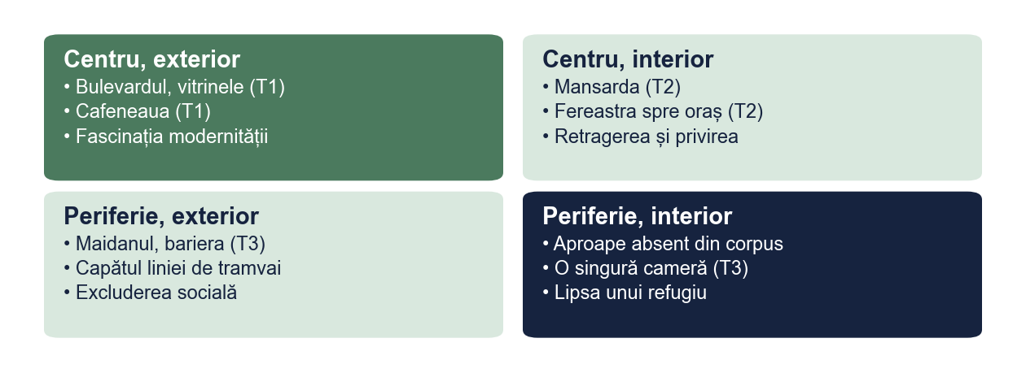
Figura 6. Harta spațiilor din corpus: centru/periferie și exterior/interior
Sursa: Interpretare proprie a autoarei.

3.2. Interpretarea autoarei
Considerăm că spațiul urban funcționează în corpus ca expresie a relației personajului cu modernitatea, ceea ce confirmă ipoteza de lucru (Tabelul 7). Cadranul gol din Figura 6, interiorul de la periferie, este semnificativ: personajele de la marginea orașului nu au un refugiu, ci doar drumul spre un centru la care nu ajung.
Tabelul 7. Relația personajului cu orașul: sinteza interpretării
Textul | Relația cu orașul | Tipul de cronotop
T1 | Fascinație și oboseală: personajul este purtat de ritmul centrului | Cronotopul drumului urban
T2 | Retragere: orașul este privit, nu trăit | Cronotopul pragului
T3 | Excludere: personajul nu ajunge niciodată în centru | Cronotopul marginii
Sursa: Interpretare proprie a autoarei.

Concluzii
Analiza a 170 de apariții ale motivelor spațiale în trei nuvele confirmă ipoteza de lucru: centrul atrage (T1), interiorul izolează (T2), iar periferia exclude (T3). Spațiul urban nu este decor, ci un mod de a reprezenta raportul personajului cu modernitatea.
Contribuția lucrării este grila de motive spațiale și harta centru/periferie – exterior/interior, care pot fi aplicate și altor texte. Limite: corpusul este mic, iar numărarea aparițiilor depinde de regula de delimitare a unui motiv.

Lucrări citate
Corpus
Dobrescu, Elena. Mansarda din strada Lungă. Editura Exemplu, 1934 (text fictiv).
Mirea, Andrei. Ploaie pe bulevard. Editura Exemplu, 1932 (text fictiv).
Stamate, Victor. Dincolo de barieră. Editura Exemplu, 1936 (text fictiv).
Bibliografie critică și teoretică
Bakhtin, M. M. „Forms of Time and of the Chronotope in the Novel”. The Dialogic Imagination: Four Essays, editat de Michael Holquist, traducere de Caryl Emerson și Michael Holquist, University of Texas Press, 1981, pp. 84–258.
Ionescu, Maria. Orașul în proza românească interbelică. Editura Exemplu, 2018 (lucrare fictivă).
Toma, Radu. „Pragul și fereastra în nuvela interbelică”. Caiete de Literatură Exemplu, vol. 7, nr. 2, 2021, pp. 55–70 (articol fictiv).

Anexa 1. Fișa de lectură pentru un text din corpus
1. Referința completă: autor, titlu, ediție, an, pagini.
2. Rezumatul acțiunii în cel mult cinci rânduri.
3. Spațiile în care se petrece acțiunea, în ordinea apariției.
4. Pentru fiecare motiv din grilă: paginile în care apare.
5. Fragmente de citat, cu pagina exactă.
6. Opozițiile spațiale și relația personajului cu orașul.

Bonus: același paragraf, înainte și după corectare
Fragmentul de mai jos este scris intenționat cu greșelile pe care le întâlnim des în lucrările de Litere. Dedesubt este aceeași idee după corectare.
VARIANTA INIȚIALĂ
In nuvela Mansarda din strada Lunga autoarea ne arata foarte frumos cat de singur este personajul. Mansarda este un simbol foarte important si ne face sa ne gandim la viata noastra. Orasul este si el prezent in nuvela si este descris foarte bine.
VARIANTA CORECTATĂ
În Mansarda din strada Lungă (text fictiv), izolarea personajului este construită spațial. Mansarda apare de 22 de ori în text, iar fereastra de 16 ori (Tabelul 4), astfel încât orașul este aproape întotdeauna văzut de sus și de departe: „Din mansardă, orașul era doar un pătrat de cer și un acoperiș de tablă” (Dobrescu 27). Fereastra funcționează ca prag: personajul privește orașul, dar nu intră în el.
CE AM CORECTAT
1. Am pus diacriticele (ș, ț cu virgulă) și titlul nuvelei cu italic.
2. Aprecierile vagi („foarte frumos”, „descris foarte bine”) au fost înlocuite cu o observație verificabilă.
3. Afirmația este susținută de date (numărul de apariții) și de un citat cu pagina, în stil MLA.
4. Am eliminat apelul la cititor („ne face să ne gândim la viața noastră”), nepotrivit în analiza academică.
5. Am folosit conceptul de prag, definit în capitolul teoretic.
Vrei aceeași corectare pentru lucrarea ta? licenta-disertatie-romania.com/contact

